Рыжкина Людмила Васильевна
МБУ ДО "Центр внешкольной работы
Промышленного района г. Ставрополя
Педагог-психолог

Сценарий психолого-педагогического занятия
«ВРЕДНЫЕ ПРИВЫЧКИ»
(метод - сказкотерапия)

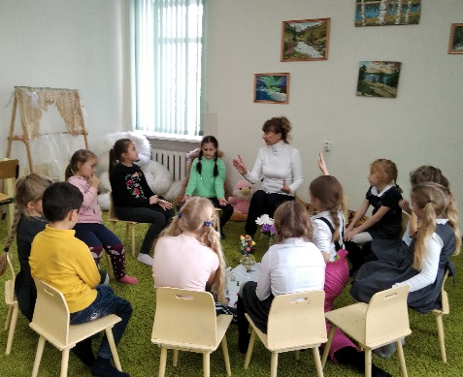
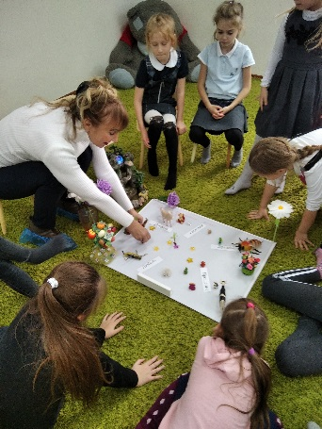
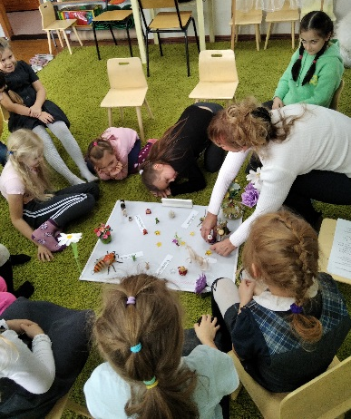

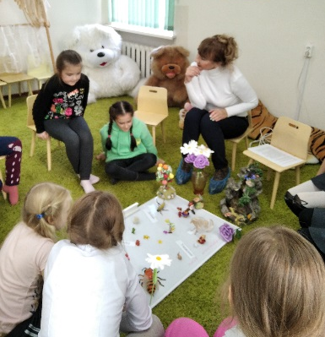
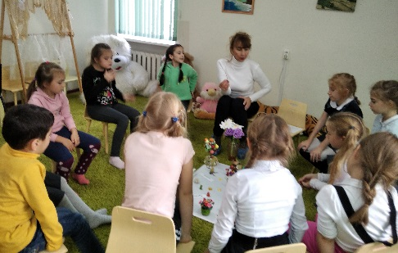

Привычка, если ей не сопротивляться,
вскоре становится необходимостью
Аврелий Августин

На сегодняшний день сказкотерапия является одним их основных средств психотерапевтического воздействия, применяемого с целью коррекции различных психических процессов и поведенческих реакций ребенка. В современной ситуации развития общей психокоррекции сказкотерапия позволяет исследовать первопричины поведенческих реакций ребёнка и служит ресурсной практикой в психотерапии. Главное достоинство сказкотерапии как метода заключается еще и в том, что ядром любой сказки является метафора. Именно она является средством психологического воздействия. Точность и глубина метафоры определяет эффективность коррекционных методов в работе с детьми. Данный метод психокоррекции основывается на том, что выдуманная история несёт в себе скрытый смысл решения сложных проблем. Чтение сказок помогает ребёнку преодолеть жизненные трудности, найти выход из сложных ситуаций [1].

Тема занятия: «Вредные привычки»
Контингент: обучающиеся 7-8 лет (проект «Продленка»).
Продолжительность занятия: 60 минут.
Цель: формирование физического и морального здоровья обучающихся методом сказкотерапии.
Задачи:
- познакомить обучающихся с понятиями «Привычка» и «Вредная привычка»;
- развивать у обучающихся самостоятельно мыслить и высказывать свою точку зрения;
- развивать творческие способности обучающихся;
- профилактировать вредные привычки у воспитанников;
- формировать коллективный дух в группе обучающихся.
Форма проведения: психолого-педагогическое занятие.
Методические приемы:
- сказкотерапия;
- телесно-ориентированная терапия;
- игровая терапия;
- моделирование практических ситуаций.
Ожидаемые результаты:
- знакомство с понятиями «Привычка», «Вредная привычка», «Сила воли»;
- осознание воздействия на других собственного эмоционального состояния;
- понимание важности формирования эмоционально положительных социальных контактов.

ХОД ЗАНЯТИЯ
Ведущий:
Добрый день, ребята! Сегодня у нас с вами очередная встреча и пройдёт она в необычной сказочно-театрализованной форме…
Сегодня мы с вами будем говорить о «привычках».
А как вы думаете, что же такое привычка?

Обучающиеся:
Дети делятся своим мнением о предложенном понятии. Дискутируют и приходят к общему мнению.

Ведущий:
Привычка - это действие, которое человек повторяет, как бы, неосознанно, автоматически.
У каждого человека в жизни вырабатывается много разных привычек, как полезных, так и вредных.
Полезные привычки делают человека более свободным, т. к. о многих свои действиях он не задумывается, и они совершаются сами собой, без всяких усилий. Полезные привычки помогают сохранить здоровье и облегчить нашу жизнь.
Вредные привычки - это привычки, которые вредят здоровью человека и мешают ему осуществлять свои цели и полностью использовать в течение жизни свои возможности. Вредные привычки, это наши коварные враги, хотя они доставляют нам удовольствие, но потихоньку отравляют нам жизнь, наносят огромные вред нашему здоровью. Каждый человек имеет вредные привычки, что практически для всех является проблемой, которая играет далеко не последнюю роль в его жизни. Вредные привычки могут появиться в любом возрасте. Они растут и меняются вместе с нами.
Как вы думаете, что нам необходимо для того чтобы избавиться от вредных привычек?
Обучающиеся:
Обмениваются мнениями. Отстаивают свои точки зрения. И приходят к определенным выводам.

Ведущий:
Правильно ребята! Остановимся на понятии «Сила воли».
Сила воли - это умение преодолеть свою лень, приложить усилие, чтобы добиться нужного результата.
Например, выработать привычку мыть руки после прогулки и перед едой или самостоятельно убирать игрушки на свои места, даже если не хочется, нужна сила воли.
Ребята, сейчас я предлагаю вам послушать сказку о Вредных привычках и о том, как их победила Сила воли.

Сказка «Теремок» на новый лад»
Стоит в поле Теремок. Он не низок, не высок. На вид обыкновенный теремок, как в сказке. А на самом деле в теремок не каждый мог попасть, а только тот, кто имеет хорошие, полезные привычки. Вдруг по полю мышка бежит. Мышка-прибирушка, на место вещи кладушка. Подбежала к теремку и говорит:
Мышка:
- Вот так терем-теремок, кто-кто в теремочке живет?
Никто Мышке не ответил. Зашла Мышка в теремок и стала там жить. Вещи стала прибирать, да по местам раскладывать. Бежит по полю Зайчик. Постучал в теремок и спрашивает:
Заяц:
Вот так терем-теремок, кто в теремочке живет?
Из теремка Мышка отвечает:
Мышка:
Я, Мышка-прибирушка на место вещи кладушка. А ты кто?
Заяц:
А я, Зайчик - в носу ковыряйчик. Пусти меня к себе жить.
Мышка:
Заходи.
Но дверь Мышка-прибирушка не смогла открыть. Теремок-то не простой. Только тех впускает, кто полезными привычками обладает. Пришлось Зайчику в лесу под кустом дальше жить. Бежит по полю Лисичка. Увидала теремок, спрашивает:
Лиса:
Терем-теремок, кто в теремочке живет?
Мышка:
Я, Мышка-прибирушка, вещи на место кладушка. А ты кто?
Лиса:
А я, Лисичка-умытое личико. Пусти меня к себе жить.
Попробовала Мышка дверь открыть – она и открылась. Стали они вдвоем жить. Бежит по полю волк. Увидал теремок, спрашивает:
Волк:
Терем-теремок, кто в теремочке живет?
Мышка:
Я, Мышка-прибирушка, вещи на место кладушка.
Лиса:
Я, Лисичка – умытое личико. А ты кто?
Волк:
А я Волк–волчок, отгрызу свой ноготок. Пустите и меня.
Мышка и Лиса:
Заходи.
А дверь-то открыть не могут, пришлось и Волку в лесу остаться жить. Идет по полю Петушок. Увидал теремок:
Петушок:
Терем-теремок, кто в теремочке живет?
Мышка:
Я, Мышка-прибирушка, вещи на место кладушка.
Лиса:
Я, Лисичка – умытое личико. А ты кто?
Петушок:
А я Петя-петушок, всегда ношу чистый носовой платок. Пустите и меня.
Впустили Петушка. Стало их трое. Идет мимо медведь. Увидал теремок, спрашивает:
Медведь:
Терем-теремок, кто в теремочке живет?
Мышка:
Я, Мышка – прибирушка, вещи на место кладушка.
Лиса:
Я, Лисичка – умытое личико.
Петушок:
Я, Петя-петушок, всегда ношу чистый платок. А ты кто?
Медведь:
А я, Медведь, живу в лесу, палец свой всегда сосу. Пустите меня к себе в теремок.
Мышка, Лиса, Петушок:
Заходи!
А дверь не открывается. Остался и медведь в лесу. Идет по полю Кот. Постучался и спрашивает:
Кот:
Терем-теремок, кто в теремочке живет?
Мышка, Лиса, Петушок:
Я, Мышка-прибирушка, вещи на место кладушка. Я, Лисичка – умытое личико. Я, Петя-петушок, всегда ношу чистый платок. А ты кто?
Кот:
А я, Кот-котище, каждый день зубы чищу.
Мышка, Лиса, Петушок:
Заходи.
Впустили Кота, стало их четверо. Невдалеке на том же поле паслась корова, подошла, тоже постучала в теремок и спрашивает:
Корова:
Терем-теремок, кто в теремочке живет?
Мышка, Лиса, Петушок, Кот:
Я, Мышка- прибирушка, вещи на место кладушка. Я, Лисичка – умытое личико. Я, Петя-петушок, всегда ношу чистый платок. А я, Кот-котище, каждый день зубы чищу. А ты кто?
Корова:
А я, Корова – обзову любого.
Как вы думаете, ребята, пустили корову в теремок? Конечно же нет. Летела мимо терема сова. Заметила красивый теремок, опустилась и спрашивает:
Сова:
Терем-теремок, кто в теремочке живет?
Мышка, Лиса, Петушок, Кот:
Я, Мышка- прибирушка, вещи на место кладушка. Я, Лисичка – умытое личико. Я, Петя-петушок, всегда ношу чистый платок. А я, Кот-котище, каждый день зубы чищу. А я, Кот-котище, каждый день зубы чищу. А ты кто?
Сова:
Я Сова-говорю вежливые слова. Пустите меня, пожалуйста.
Мышка, Лиса, Петушок, Кот:
Заходи.
Стало их пятеро. Скачет по полю лягушка. Увидала теремок и спрашивает:
Лягушка:
Терем-теремок, кто в теремочке живет?
Мышка, Лиса, Петушок, Кот, Сова:
Я, Мышка-прибирушка, вещи на место кладушка. Я, Лисичка – умытое личико. Я, Петя-петушок, всегда ношу чистый платок. А я, Кот-котище, каждый день зубы чищу. Я Сова – говорю вежливые слова. А ты кто?
Лягушка:
Я, Лягушка - плакушка-мокрые глаза, по любому поводу плачу. Пустите меня в теремок.
Мышка, Лиса, Петушок, Кот, Сова:
Да мы бы рады да дверь не открывается.
Заплакала лягушка и поскакала дальше. Вот к теремочку Ежик бежит. Постучал в теремок и спрашивает:
Ежик:
Терем-теремок, кто в теремочке живет?
Мышка, Лиса, Петушок, Кот, Сова:
Я, Мышка- прибирушка, вещи на место кладушка. Я, Лисичка – умытое личико. Я, Петя-петушок, всегда ношу чистый платок. А я, Кот-котище, каждый день зубы чищу. Я Сова – говорю вежливые слова. А ты кто?
Ежик:
А я, Ежик молодой, мою руки перед едой. Пустите к себе в теремок.
Мышка, Лиса, Петушок, Кот, Сова:
Заходи.
Стало их шестеро. Услыхала про теремок свинья, пришла к теремку и спрашивает:
Свинья:
Терем-теремок, кто в теремочке живет?
Мышка, Лиса, Петушок, Кот, Сова, Ежик:
Я, Мышка- прибирушка, вещи на место кладушка. Я, Лисичка – умытое личико. Я, Петя-петушок, всегда ношу чистый платок. А я, Кот-котище, каждый день зубы чищу. Я Сова – говорю вежливые слова. Я ежик молодой, мою руки перед едой. А ты кто?
Свинья:
А я Свинья-Хрю-Хрю-везде сорю.
И все звери из теремка закричали:
Мышка, Лиса, Петушок, Кот, Сова:
Уходи свинья! Не пустим тебя в теремок, дверь не открывается. Теремок не пускает тех, у кого есть вредные привычки.
Пошла свинья в лес, где уже собрались все зверюшки с вредными привычками.
Вот что она увидела:
- Зайчик в носу ковыряет, корова всех обзывает, волчок ногти грызет, медведь пальцы сосет, лягушка по любому поводу плачет.
Посмотрела свинья на всю эту компанию и не захотелось ей в лесу жить. А захотелось ей жить в теремке, потому что там все дружно живут, в чистоте и уюте, вежливые слова говорят, и пахнет там приятно. А как туда попасть не знает.
Что же делать, ребята, как победить свинье свою вредную привычку везде сорить? (высказывание детей)

Обучающиеся:
Высказывают различные варианты, важные, с их точки зрения.

Ведущий:
С помощью силы воли, конечно. А что такое Сила воли.
Ребята, давайте придумаем хороший конец для нашей сказки, такой чтобы все звери стали жить в теремке.

Обучающиеся:
Предлагают свои варианты.

Ведущий:
Правильно ребята! С помощью силы воли звери приобрели хорошие привычки и смогли попасть в теремок. И стали все вместе жить и радоваться.
Вот как поменялись все зверюшки:
А Свинья – Хрю-Хрю – везде сорю поменяла свое имя и стала зваться Хрюшка – Чистюшка,
Зайчик – носик сморкайчик
Корова - похвалю любого,
Волчок - подстригу ноготок,
Лягушка - чистое ушко,
Медведь - живу в берлоге, каждый вечер мою ноги.

Рефлексия:
- Понравилось ли вам сказка?
- О чем она?
- Какие герои вам понравились и почему?
- Что полезного вы уяснили сегодня для себя?
- Чему учит эта сказка?

Итак, подведем итог:
Почему же одни привычки мы называем полезными, а другие вредными. Например:
- привычка разбрасывать игрушки . (Не сможем играть, будем только искать игрушку. Время пройдет и придется ложиться спать.)
- привычка рвать книги. (Нет, не сможем прочитать сказку или рассказ.)
- привычка грызть ногти.(Под ногтями много микробов. Которые попадают в рот, а так же очень часто травмируется кожа и развиваются микробы.)
- привычка ковыряться в носу. (Если постоянно чистить нос, можно повредить слизистую оболочку носа, вызвать кровотечение. Занести микробы.)
- привычка кусаться. (Можно нанести травму человеку, занести туда грязь, так же повредить свои зубы.)

Какие вредные привычки вы можете еще назвать? А может и у вас они есть?

Ребята, каждый из нас хозяин своей жизни и своего здоровья!
Поэтому вам необходимо самим выбирать – с какими привычками дружить.
А я хочу вам пожелать, чтобы вы с помощью СИЛЫ ВОЛИ смогли избавляться от Вредных привычек и сформировать хорошие привычки!

СПИСОК ЛИТЕРАТУРЫ
- Вачков И.В. Сказкотерапия: Развитие самосознания через психологическую сказку. - М.: Ось-89, 2007.
- Виноградова Е. Вредные привычки. Читайте вашего ребенка, как книгу. Маленькие подсказки для родителей. - М.: АСТ, Сова, 2008.
- Вредные привычки. 3-10 лет. 50 способов борьбы с ними (набор из 50 карточек). - М.: А.Г. Лерман, 2011.
- Гласс Лилиан Вредные люди. Как с ними бороться? - Москва: Гостехиздат, 1997.

